Informacja o podmiotach gospodarki narodowej wpisanych do rejestru REGON – maj 2024
10,8%
Spadek liczby podmiotów nowo zarejestrowanych w porównaniu do poprzedniego miesiąca
Według stanu na koniec maja 2024 roku do rejestru REGON wpisanych było 5 216,8 tys. podmiotów gospodarki narodowej. W maju zarejestrowano 30,3 tys. nowych podmiotów tj. o 10,8% mniej niż miesiąc wcześniej.

Podmioty nowo zarejestrowane w rejestrze REGON
W porównaniu do poprzedniego miesiąca w maju spadła liczba nowo zarejestrowanych podmiotów (o 10,8%). Spadek odnotowano dla spółek handlowych (o 19,9%) oraz osób fizycznych prowadzących działalność gospodarczą (o 9,7%).

Tablica 1. Podmioty gospodarki narodowej w rejestrze REGONª
WYSZCZEGÓLNIENIE | maj  2024 | kwiecień 2024=100
OGÓŁEM podmioty gospodarki narodowej w rejestrze REGON | 5 216 818 | 100,3
Podmioty nowo zarejestrowane | 30 349 | 89,2
Podmioty wyrejestrowane | 15 603 | 80,4
Podmioty z zawieszoną działalnością | 747 721 | 99,6
ª dotyczy osób prawnych, jednostek organizacyjnych niemających osobowości prawnej oraz osób fizycznych prowadzących działalność gospodarczą (bez osób fizycznych prowadzących gospodarstwa indywidualne w rolnictwie).

Podmioty wyrejestrowane z rejestru REGON
Spadek o 32,4% liczby wyrejestrowanych spółek cywilnych w porównaniu do poprzedniego miesiąca
W maju wyrejestrowano z rejestru REGON 15,6 tys. podmiotów, tj. o 19,6% mniej niż w poprzednim miesiącu. Odnotowano spadek liczby wyrejestrowanych spółek cywilnych (o 32,4%), spółek z ograniczoną odpowiedzialnością (o 26,1%). Liczba wyrejestrowanych osób fizycznych prowadzących działalność gospodarczą zmniejszyła się (o 18,7%).

Podmioty z zawieszoną działalnością w rejestrze REGON
Spadek liczby podmiotów z zawieszoną działalnością o 0,4% w porównaniu do poprzedniego miesiąca
Podmioty z zawieszoną działalnością wg stanu na koniec maja 2024 roku stanowiły 14,3% ogólnej liczby wpisanych podmiotów. Zarejestrowano spadek liczby podmiotów z zawieszoną działalnością (o 0,4%) w porównaniu do poprzedniego miesiąca. Spadek liczby podmiotów z zawieszoną działalnością odnotowano w sekcji zakwaterowanie i gastronomia (o 9,3%), działalność związana z kulturą, rozrywką i rekreacją (o 4,3%), administrowanie i działalność wspierająca (o 1,4%).

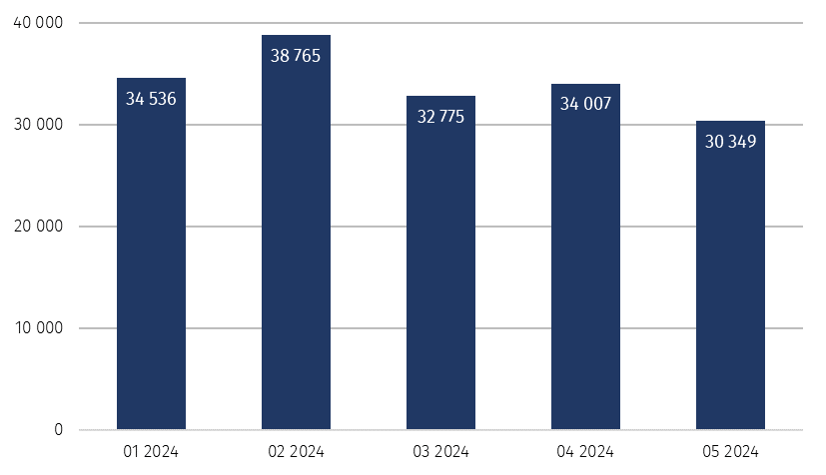
Wykres 1. Liczba podmiotów nowo zarejestrowanych w rejestrze REGON

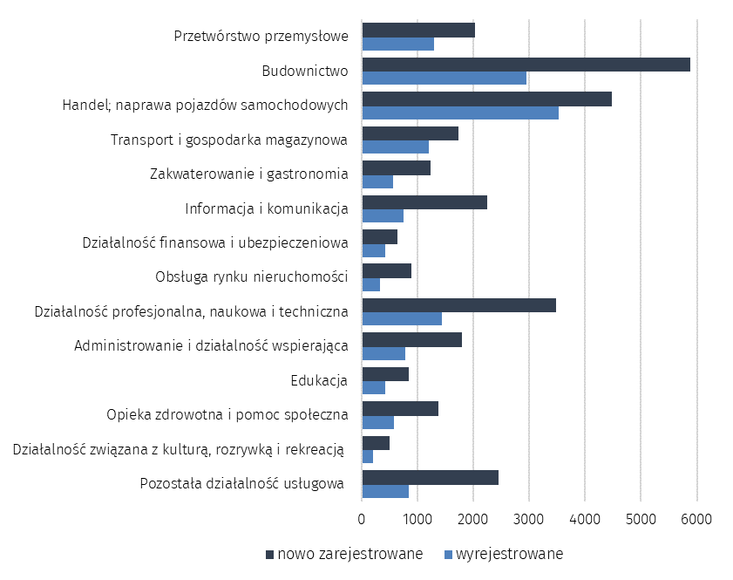
Wykres 2. Liczba podmiotów nowo zarejestrowanych i wyrejestrowanych z rejestru REGON
wg sekcji PKD w maju 2024 roku

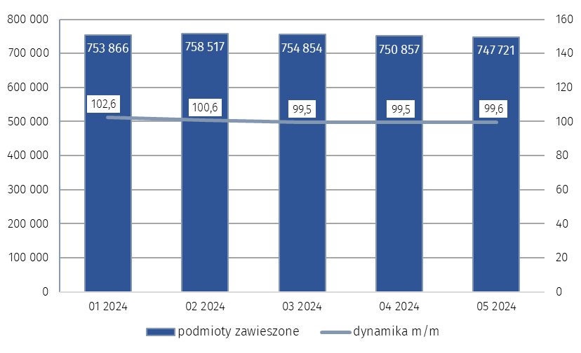
Wykres 3. Liczba podmiotów z zawieszoną działalnością w rejestrze REGON

W przypadku cytowania danych Głównego Urzędu Statystycznego prosimy o zamieszczenie informacji: „Źródło danych GUS”, a w przypadku publikowania obliczeń dokonanych na danych opu-blikowanych przez GUS prosimy o zamieszczenie informacji: „Opracowanie własne na podstawie danych GUS”.

Opracowanie merytoryczne:  Departament Programowania, Koordynacji Badań  i Rejestrów  Zastępca Dyrektora Ireneusz Budzyński  Tel: 22 608 33 59 | Rozpowszechnianie:  Wydział Współpracy z Mediami  Tel: 695 255 011
Wydział Współpracy z Mediami  Tel: 22 608 38 04  e-mail: obslugaprasowa@stat.gov.pl |   www.stat.gov.pl

@GUS_STAT

@GlownyUrzadStatystyczny

gus_stat

glownyurzadstatystycznygus

glownyurzadstatystyczny
Powiązane opracowania
Miesięczna informacja o podmiotach gospodarki narodowej w rejestrze REGON
Kwartalna informacja o podmiotach gospodarki narodowej w rejestrze REGON
Zmiany strukturalne grup podmiotów gospodarki narodowej w rejestrze REGON, 2023
Temat dostępny w bazach danych
Bank Danych Lokalnych (BDL)
Ważniejsze pojęcia dostępne w słowniku
Podmiot gospodarki narodowej
Forma prawna
Wykonywana działalność
Rodzaj działalności przeważającej

